Git liearning

git commit

Git 仓库中的提交记录保存的是你的目录下所有（已跟踪）文件的快照，就像是把整个目录复制，然后再粘贴一样，但比复制粘贴优雅许多！

Git 希望提交记录尽可能地轻量，因此在你每次进行提交时，它并不会盲目地复制整个目录。条件允许的情况下，它会将当前版本与仓库中的上一个版本进行对比，并把所有的差异打包到一起作为一个提交记录。

Git 还维护了提交的历史记录。这也是为什么大多数提交记录上方都有 parent 节点 —— 我们会在图示中用箭头来表示这种关系。维护历史记录对项目中的每个参与者都有好处。

要理解的东西很多，但现在你可以把提交看作是项目的快照。提交非常轻量，而且在它们之间切换的速度快的惊人！
Git add 和git commit 区分
- git add 文件名
把改动的文件放进暂存区
意思：我准备要提交这些了
还不是节点！
- git commit -m "备注"
把暂存区里的所有改动
打包成一个正式的提交节点
这才是真正保存版本！

git commit 的一些选项
--amend，（两个 -，挺奇怪）修改最近的一次提交（可以搭配着 rebase把想要修改的节点移前改完再恢复）
-m message
-author 修改作者
-date 修改提交时间

git branch 分支名 git checkout 分支名
第一个命令是创建分支，在当前位置“立一个标志”，表示这里可以创建一个名为这个的分支。
- 这个命令还可以用来强行移动分支指针（后面交互式rebase说）
- 还可以用来修改分支名 `git branch -m 新名称`（修改当前工作分支）或者是 `git branch m 旧名称 新名称`
- `git branch 分支名 节点`在指定位置创建新分支

第二个命令是切换到某分支，即切换工作分支
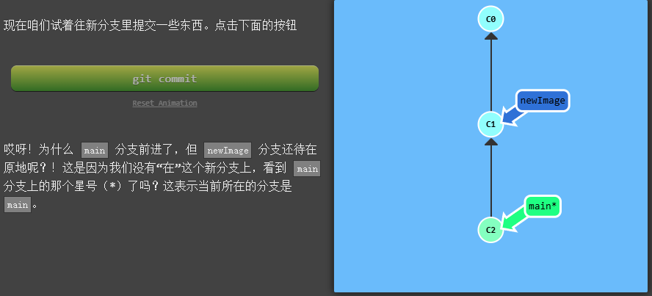
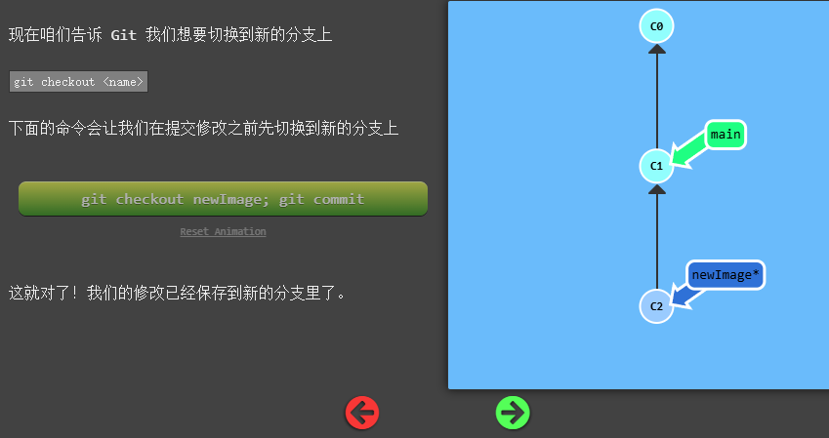
如果你想创建一个新的分支同时切换到新创建的分支的话，可以通过 git checkout -b <your-branch-name> 来实现。

git merge 分支名
这个命令的作用是把命令中的分支合并到当前工作分支，当然原分支保留（下图一），也可以返回再把原分支合并一边，这样所有分支都是一样的内容了（下图二）
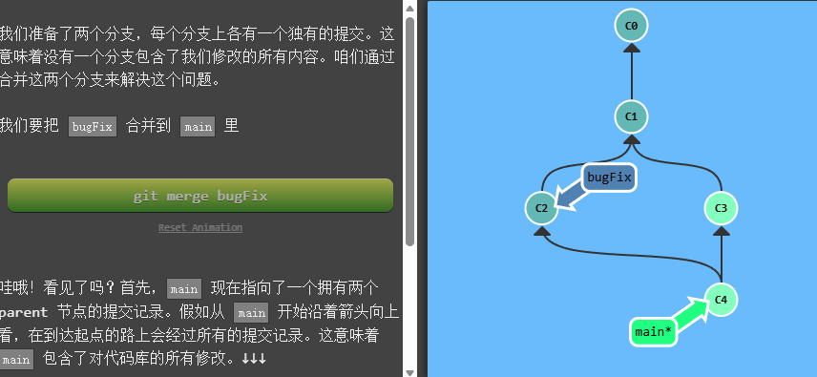
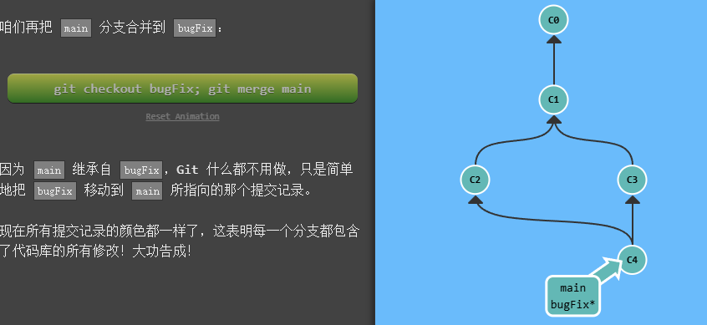

git rebase 分支名
`git rebase 分支名` 表示把当前分支移动到命令中分支
`git rebase 目标分支 移动分支`将移动分支移动到目标分支
即把当前的工作分支“复制”一个副本到了命令中的分支，看起来就像命令中的分支做了一次升级一样。一般要使用两次rebase 第一次使用是把工作分支移动到了目标分支下但目标分支并未更新（下图一），更换工作分支后再使用一次rebase更新（下图二）
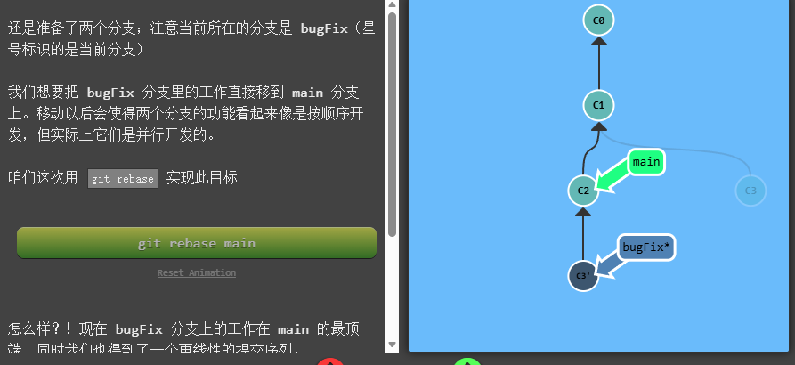
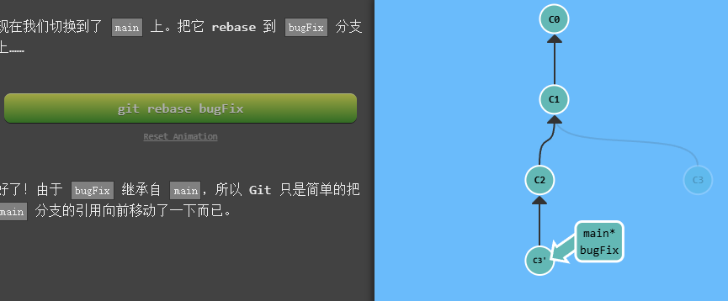

head指针
可以将其理解为“我的足迹”，正常再开发过程中，我们一般都是对某个分支上最近保存的节点进行开发，所以大部分时间head都是指向工作分支最近保存节点，当我们需要回溯到某个节点查看时head指针会跟随我们一同前往
其实我觉得也可以理解为当前的工作节点
git checkout 节点 回溯到某个节点，当然head随之改变
cat .git/HEAD 这个命令可以查看head指向的节点，判断自己现在处于哪个节点

相对引用 ^/~
每个节点对应的哈希值非常的复杂，当然每次也只需要啊提供前几位发就可以，利用题目里的两个符号就可以实现快速转换
使用 ^ 向上移动 1 个提交记录
使用 ~<num> 向上移动多个提交记录，如 ~3
当然使用这个是有一个基准的，可以用分支指针（始终指向本分支最新的一次提交），也可以用head指针（跟随当前所在位置）例如
git checkout main^ main分支指针上一个节点
git checkout head^ 当前节点的上一个节点
git checkout head~3 当前节点向前跳三次

相对引用的另一个用法：移动分支

git branch -f main head~3
这个命令会使main分支指针指向当前节点第三级parent节点，实现了分支移动功能
注意：在使用上个命令时，工作分支不能是main，即当前所在的分支上不允许执行 git branch -f。
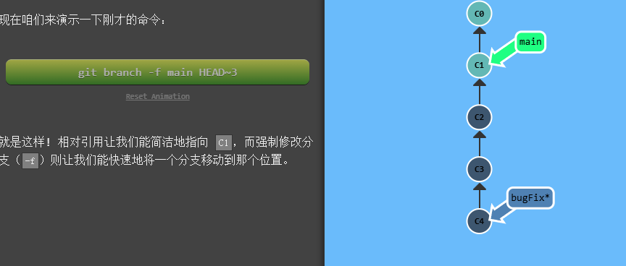

撤销变更（reset revert）
git reset 节点 （git reset HEAD~） 回溯到命令中的节点并删除此节点后面所有的修改提交，即彻底删除后面的提交假装没有发生过，这个命令对于远程分支无效，图解如下。
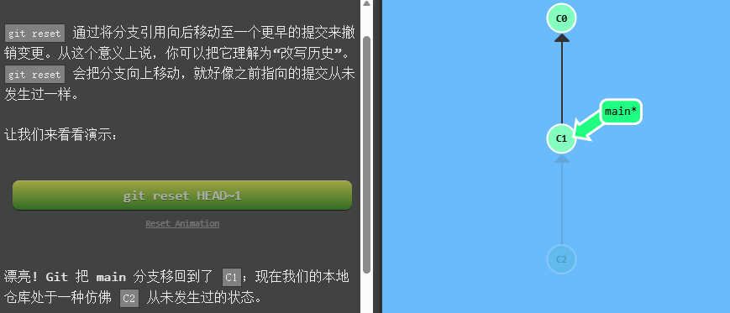
git revert 节点 （git revert HEAD） 撤销命令中节点的变更，但是此变更仍然存在，图解如下
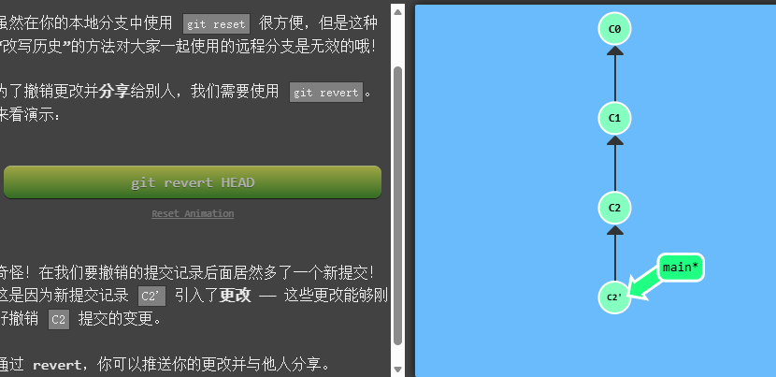

git cherry-pick 节点1 节点2 ……

这条命令的作用是把命令中选中的节点依次复制粘贴到当前分支作为当前分支新的提交，例如我在分支中实现了一些小功能可以这样加到主分支
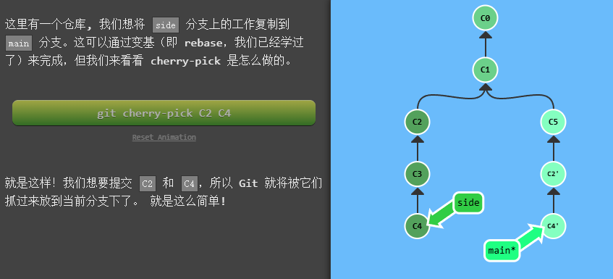

cherry-pick rebase区别
cherry-pick是挑选某几个节点作为当前工作分支的新提交，目标对象是节点
rebase 是将当前工作分支剪去并接到选中的分支上（工作分支上所有提交都会移动），目标对象是分支

交互式rebase
git rebase -i 分支 这个命令会呼出一个交互框，在这个框里可以交互的控制分支（可以修改提交的顺序，可以丢弃某些提交等。）

这个命令也可以用于修改某个分支上的提交串，比如要调整某条分支的后4个提交，可以使用命令`git rebase -i HEAD~4`(定位到倒数第五个)

git branch -f 分支名 节点
这个命令会强行将命令中的分支指针指向命令中的节点；但是使用过程应该注意，指向历史的某个节点时，该分支的后续保存记录会有小时的风险。

设置标签 tag
标签不会像HEAD指针和分支指针随意乱动，它就永久指向某个节点

命令：`git tag 标签 [节点] [-m 注释]`（不指定节点时默认为HEAD的位置）
- 标签不会随着`git push -u origin 分支`一起推送到远程

git describe 我在哪
会帮我们迅速查找离我们最近的标签，附加一些额外信息如下

命令`git describe [节点] ` 默认是HEAD节点
- 它输出的结果是这样的：
<tag>-<numCommits>-g<hash>
- tag 是最近的标签名
- numCommits表示两个节点之间的距离
- hash 命令中节点的哈希值

选择parent节点
当使用merge命令时会出现两个parent节点，使用^1/^2来选择返回第一个（更早保存）还是第二个（更晚）下图1并且命令可以挤压在一条命令中 下图2
